Приложение 1
к распоряжению Комитета по природопользованию,
охране окружающей среды и обеспечению
экологической безопасности от | ___________ № ____

Местоположение береговой линии ручья без названия (ИД 1855)
на территории Санкт-Петербурга
Принятые сокращения:
б/н- без названия
ГВР- государственный водный реестр
БЛ- береговая линия
ИД- идентификатор в перечне водных объектов Санкт-Петербурга
СК-1964- местная система координат 1964 года

- Местоположение береговой линии ручья без названия (ИД 1855).

1. СК-1964
2. Сведения о характерных точках БЛ ручья без названия (ИД 1855)
№ точки | координаты |  |  | № точки | координаты |  |  | № точки | координаты
№ точки | X | Y |  | № точки | X | Y |  | № точки | X | Y
1 | 109062.63 | 103349.95 |  | 87 | 109266.62 | 103326.37 |  | 173 | 109121.70 | 103616.26
2 | 109075.81 | 103344.07 |  | 88 | 109263.69 | 103326.95 |  | 174 | 109147.25 | 103604.24
3 | 109077.26 | 103344.65 |  | 89 | 109262.57 | 103326.42 |  | 175 | 109147.37 | 103603.65
4 | 109086.84 | 103356.34 |  | 90 | 109257.87 | 103324.74 |  | 176 | 109147.07 | 103602.79
5 | 109093.75 | 103364.93 |  | 91 | 109251.75 | 103324.14 |  | 177 | 109143.52 | 103593.83
6 | 109096.89 | 103366.94 |  | 92 | 109245.22 | 103322.95 |  | 178 | 109142.15 | 103587.12
7 | 109100.05 | 103366.88 |  | 93 | 109240.29 | 103321.08 |  | 179 | 109141.87 | 103581.56
8 | 109107.61 | 103364.79 |  | 94 | 109229.99 | 103314.44 |  | 180 | 109141.98 | 103579.93
9 | 109115.27 | 103362.09 |  | 95 | 109227.30 | 103311.82 |  | 181 | 109141.39 | 103577.73
10 | 109119.79 | 103359.63 |  | 96 | 109226.18 | 103311.26 |  | 182 | 109141.31 | 103576.01
11 | 109122.93 | 103354.91 |  | 97 | 109224.02 | 103310.85 |  | 183 | 109141.86 | 103572.70
12 | 109124.18 | 103347.00 |  | 98 | 109222.56 | 103309.25 |  | 184 | 109141.28 | 103569.21
13 | 109126.68 | 103340.06 |  | 99 | 109221.91 | 103308.55 |  | 185 | 109137.44 | 103557.39
14 | 109129.34 | 103336.06 |  | 100 | 109221.77 | 103307.57 |  | 186 | 109134.29 | 103550.97
15 | 109133.46 | 103333.18 |  | 101 | 109222.18 | 103305.29 |  | 187 | 109133.86 | 103548.72
16 | 109142.04 | 103329.40 |  | 102 | 109222.03 | 103303.46 |  | 188 | 109133.02 | 103546.52
17 | 109148.18 | 103325.98 |  | 103 | 109221.28 | 103301.79 |  | 189 | 109128.87 | 103537.37
18 | 109153.71 | 103320.06 |  | 104 | 109219.12 | 103300.32 |  | 190 | 109126.04 | 103531.22
19 | 109159.77 | 103312.04 |  | 105 | 109216.34 | 103299.14 |  | 191 | 109121.95 | 103521.31
20 | 109169.53 | 103301.85 |  | 106 | 109206.93 | 103294.99 |  | 192 | 109118.53 | 103513.73
21 | 109171.54 | 103297.40 |  | 107 | 109203.26 | 103294.78 |  | 193 | 109114.66 | 103506.69
22 | 109172.50 | 103296.50 |  | 108 | 109195.34 | 103295.22 |  | 194 | 109102.46 | 103474.06
23 | 109179.85 | 103295.26 |  | 109 | 109186.51 | 103297.39 |  | 195 | 109097.67 | 103461.13
24 | 109189.19 | 103292.67 |  | 110 | 109175.28 | 103302.59 |  | 196 | 109093.86 | 103449.00
25 | 109197.50 | 103291.43 |  | 111 | 109172.57 | 103304.54 |  | 197 | 109087.73 | 103432.76
26 | 109203.62 | 103290.42 |  | 112 | 109168.24 | 103310.99 |  | 198 | 109080.24 | 103415.46
27 | 109208.56 | 103290.65 |  | 113 | 109160.27 | 103319.53 |  | 199 | 109077.24 | 103408.58
28 | 109212.78 | 103293.03 |  | 114 | 109155.17 | 103324.11 |  | 200 | 109070.70 | 103390.63
29 | 109215.06 | 103294.91 |  | 115 | 109148.24 | 103331.40 |  | 201 | 109067.01 | 103381.35
30 | 109219.10 | 103295.96 |  | 116 | 109136.28 | 103336.79 |  | 202 | 109060.90 | 103367.24
31 | 109223.82 | 103298.90 |  | 117 | 109132.94 | 103338.96 |  | 203 | 109057.43 | 103358.10
32 | 109225.77 | 103302.36 |  | 118 | 109131.53 | 103340.39 |  | 204 | 109057.31 | 103356.81
33 | 109226.03 | 103305.58 |  | 119 | 109128.83 | 103346.63 |  | 205 | 109058.28 | 103355.01
34 | 109230.46 | 103310.76 |  | 120 | 109127.28 | 103357.79 |  | 206 | 108738.02 | 103764.94
35 | 109245.37 | 103320.20 |  | 121 | 109125.41 | 103361.12 |  | 207 | 108735.53 | 103765.18
36 | 109250.88 | 103321.37 |  | 122 | 109122.99 | 103363.48 |  | 208 | 108734.47 | 103765.16
37 | 109256.72 | 103321.61 |  | 123 | 109113.79 | 103367.48 |  | 209 | 108733.40 | 103764.93
38 | 109260.48 | 103322.46 |  | 124 | 109098.95 | 103372.65 |  | 210 | 108732.39 | 103764.48
39 | 109263.69 | 103323.95 |  | 125 | 109090.82 | 103373.79 |  | 211 | 108730.75 | 103763.57
40 | 109264.38 | 103323.71 |  | 126 | 109088.21 | 103373.40 |  | 212 | 108728.07 | 103762.06
41 | 109265.09 | 103322.75 |  | 127 | 109087.25 | 103372.37 |  | 213 | 108726.41 | 103761.03
42 | 109266.08 | 103322.26 |  | 128 | 109086.09 | 103370.11 |  | 214 | 108725.00 | 103760.12
43 | 109267.42 | 103322.61 |  | 129 | 109085.10 | 103362.57 |  | 215 | 108724.23 | 103759.51
44 | 109271.46 | 103326.30 |  | 130 | 109084.79 | 103361.26 |  | 216 | 108723.58 | 103758.94
45 | 109273.37 | 103329.55 |  | 131 | 109083.02 | 103358.21 |  | 217 | 108724.16 | 103758.14
46 | 109275.92 | 103331.47 |  | 132 | 109074.35 | 103348.01 |  | 218 | 108724.43 | 103758.99
47 | 109287.59 | 103332.27 |  | 133 | 109073.57 | 103347.69 |  | 219 | 108724.99 | 103759.81
48 | 109301.35 | 103334.43 |  | 134 | 109063.51 | 103351.72 |  | 220 | 108728.11 | 103761.52
49 | 109309.75 | 103332.89 |  | 135 | 109059.18 | 103357.29 |  | 221 | 108729.94 | 103762.52
50 | 109312.41 | 103332.72 |  | 136 | 109059.14 | 103358.12 |  | 222 | 108732.39 | 103763.76
51 | 109319.82 | 103330.18 |  | 137 | 109062.75 | 103366.86 |  | 223 | 108733.35 | 103764.32
52 | 109322.53 | 103330.14 |  | 138 | 109068.60 | 103380.64 |  | 224 | 108733.77 | 103764.53
53 | 109326.66 | 103331.38 |  | 139 | 109072.32 | 103389.67 |  | 225 | 108735.34 | 103764.49
54 | 109332.00 | 103331.51 |  | 140 | 109075.41 | 103398.59 |  | 226 | 108736.49 | 103764.48
55 | 109334.58 | 103330.74 |  | 141 | 109081.17 | 103415.09 |  | 227 | 108737.51 | 103764.46
56 | 109352.01 | 103322.60 |  | 142 | 109088.65 | 103432.38 |  | 228 | 108738.15 | 103764.43
57 | 109369.57 | 103309.33 |  | 143 | 109094.80 | 103448.68 |  | 229 | 108738.48 | 103764.38
58 | 109391.02 | 103296.65 |  | 144 | 109098.62 | 103460.81 |  | 230 | 108738.91 | 103764.23
59 | 109414.90 | 103290.42 |  | 145 | 109103.40 | 103473.72 |  | 231 | 108739.38 | 103764.00
60 | 109494.82 | 103275.85 |  | 146 | 109115.57 | 103506.27 |  | 232 | 108739.89 | 103763.69
61 | 109497.49 | 103275.70 |  | 147 | 109119.43 | 103513.28 |  | 233 | 108740.01 | 103764.69
62 | 109498.12 | 103276.26 |  | 148 | 109122.87 | 103520.92 |  | 234 | 108683.69 | 103724.05
63 | 109498.25 | 103278.61 |  | 149 | 109126.96 | 103530.82 |  | 235 | 108688.93 | 103729.07
64 | 109497.55 | 103279.81 |  | 150 | 109129.78 | 103536.95 |  | 236 | 108693.65 | 103733.08
65 | 109474.60 | 103282.88 |  | 151 | 109133.94 | 103546.14 |  | 237 | 108698.58 | 103737.26
66 | 109445.72 | 103288.28 |  | 152 | 109134.83 | 103548.44 |  | 238 | 108703.79 | 103741.74
67 | 109417.16 | 103294.67 |  | 153 | 109135.25 | 103550.65 |  | 239 | 108708.51 | 103746.11
68 | 109394.54 | 103298.35 |  | 154 | 109138.37 | 103557.01 |  | 240 | 108710.97 | 103748.39
69 | 109390.62 | 103300.73 |  | 155 | 109142.25 | 103568.97 |  | 241 | 108712.97 | 103750.25
70 | 109379.97 | 103307.33 |  | 156 | 109142.88 | 103572.70 |  | 242 | 108715.37 | 103751.90
71 | 109354.99 | 103324.35 |  | 157 | 109142.31 | 103576.08 |  | 243 | 108715.91 | 103752.12
72 | 109344.95 | 103329.51 |  | 158 | 109142.38 | 103577.57 |  | 244 | 108715.33 | 103752.92
73 | 109331.71 | 103335.03 |  | 159 | 109142.98 | 103579.83 |  | 245 | 108713.40 | 103751.12
74 | 109329.34 | 103335.35 |  | 160 | 109142.87 | 103581.57 |  | 246 | 108712.21 | 103750.10
75 | 109326.78 | 103334.90 |  | 161 | 109143.14 | 103586.99 |  | 247 | 108707.46 | 103746.41
76 | 109322.14 | 103333.26 |  | 162 | 109144.48 | 103593.55 |  | 248 | 108702.99 | 103742.94
77 | 109319.64 | 103333.15 |  | 163 | 109148.00 | 103602.44 |  | 249 | 108701.15 | 103741.12
78 | 109312.33 | 103335.56 |  | 164 | 109148.41 | 103603.59 |  | 250 | 108698.63 | 103738.71
79 | 109307.57 | 103335.84 |  | 165 | 109148.12 | 103604.93 |  | 251 | 108696.81 | 103737.01
80 | 109300.33 | 103336.95 |  | 166 | 109122.11 | 103617.17 |  | 252 | 108694.71 | 103735.67
81 | 109290.59 | 103334.91 |  | 167 | 109079.88 | 103635.30 |  | 253 | 108690.65 | 103733.14
82 | 109274.00 | 103334.37 |  | 168 | 109050.51 | 103647.22 |  | 254 | 108685.85 | 103729.82
83 | 109271.45 | 103333.74 |  | 169 | 109016.00 | 103660.25 |  | 255 | 108682.65 | 103727.76
84 | 109270.18 | 103332.60 |  | 170 | 109015.65 | 103659.31 |  | 256 | 108680.51 | 103726.88
85 | 109268.97 | 103330.48 |  | 171 | 109050.14 | 103646.29 |  | 257 | 108679.79 | 103727.01
86 | 109267.62 | 103326.77 |  | 172 | 109079.50 | 103634.37 |  | 258 | 108681.83 | 103720.67

- Описание береговой линии ручья без названия (ИД 1855).
Ручей без названия расположен в двух МО: в городе Сестрорецке Курортного района и поселке Левашово Выборгского района.
Исток ручья без названия расположен в 660м на ССЗ от здания, расположенного по адресу: город Сестрорецк, Левашовское шоссе, дом 20, корпус 3, строение 1, литера 1. Ручей впадает в ручей без названия (ИД 1856), который впадает в ручей без названия (ИД 1203), являющийся правым притоком реки Черная (ИД 1198).
Русло ручья разделено на 3 части отрезками протекания его по трубе и коллектору (перечисляются снизу вверх по течению): коллектор расположен между зданием, по адресу: город Сестрорецк, Левашовское шоссе, дом 20, корпус 3, строение 1, литера 1 и ЗСД, труба - в 90 м на ЮВ от здания, по адресу: город Сестрорецк, Левашовское шоссе, дом 20, корпус 3, строение 1, литера 1.
Описание первой части начинается с истока от тт.60-64, далее БЛ ручья без названия, плавно изгибаясь, идет по лесу на юг до т.135. Затем БЛ идет на ВСВ до т.165, поворачивает и идет на ЮЮВ до т.169. От т.169 до т.170 БЛ ручья проходит по границе коллектора и идет на ССЗ до т.174, далее на ЗЮЗ до т.204. В т.204 БЛ поворачивает и идет, плавно изгибаясь, по лесу до исходной т.60.
Описание второй части начинается от т.232, далее БЛ идет по границе коллектора до т.233, затем БЛ ручья без названия плавно поворачивает и идет на ЮЮЗ до т.216. От т.216 до т.217 БЛ проходит по границе трубопереезда, далее идет на ССВ до исходной т.232.
Описание третьей части начинается от т.243, далее БЛ идет по границе трубопереезда до т.244, затем БЛ ручья без названия идет на ЮЗ до т.256, расположенной на пересечении с БЛ ручья без названия (ИД 1856). От т.256 до т.257 БЛ проходит по БЛ ручья без названия (ИД 1856) и идет на СВ до исходной т.243.

3. Местоположение водного объекта на территории Санкт-Петербурга
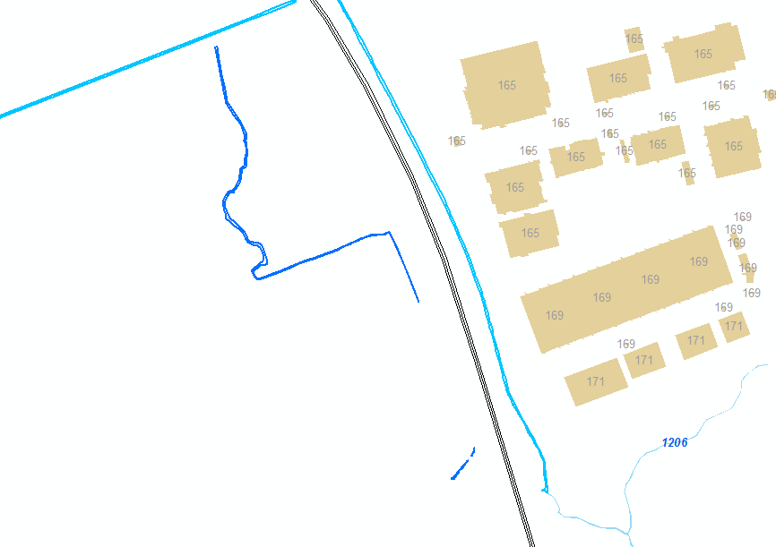

4. Карты-схемы местоположения БЛ водного объекта на территории
Санкт-Петербурга

